Proyecto final: Investigación de mercado

**Introducción**

Actualmente el aprendizaje de inglés, o cualquier lengua extranjera, está comenzando a expandir sus recursos. El uso de aplicaciones, programas, páginas webs u otras plataformas tecnológicas tanto en el aula como por parte de los padres hacia sus hijos, estimulan los sentidos de los más pequeños y los ayudan a acercarse al idioma desde una temprana edad.

Esta investigación se ha realizado con el objetivo de identificar las plataformas más usadas y obtener una referencia del mercado actual.

**Opciones actuales**

Actualmente existe una infinidad de softwares para que los más chicos aprendan inglés de una manera divertida, tanto online como offline (instalándolos) y para distintas plataformas (pc, celulares, tablets).

La variedad de juegos que se pueden encontrar en cada plataforma también es muy amplia, incluyendo sopas de letras, crucigramas, juegos de selección múltiple, juegos de deletreo y juegos que incluyen elementos audiovisuales, como canciones y videos.

A continuación, detallamos los más destacados:

**Online:**

* www.mundoprimaria.com: Este sitio ofrece juegos interactivos, fichas con información educativa y gráficos apropiados para los más chicos. En el primer menú de la sección "Inglés" se selecciona el juego de acuerdo a la edad. Luego aparecen todas las opciones de actividades separadas en 4 categorías como "Vocabulary", "Grammar", "Reading" y más.

Los juegos incluyen dibujos y sonidos para los aciertos y los errores.

También incluye infografías descargables de distintos temas.

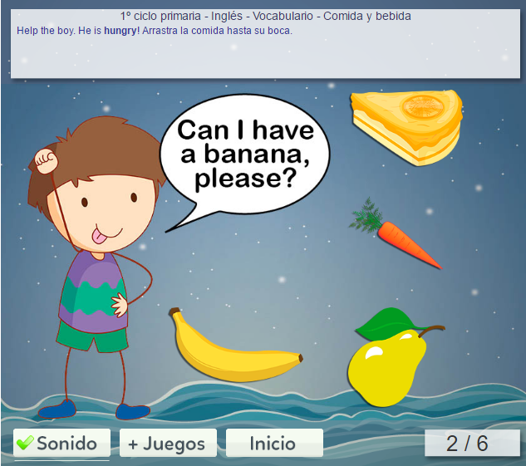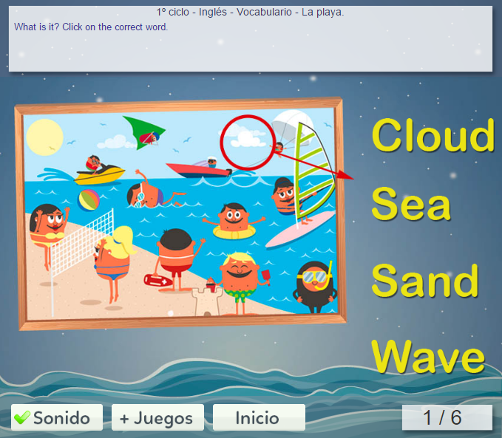1

* www.pipoclub.com: Este sitio ofrece juegos para aprender en distintas áreas como matemática, lengua y juegos infantiles, además de inglés.

Los juegos están "guiados" por personajes animados que se relacionan con el usuario y lo ayudan a través del juego. Algunos también incluyen pistas de audio que reproducen el texto escrito para una mayor comprensión.

En la lista de selección se indica para qué edad está recomendado el juego.

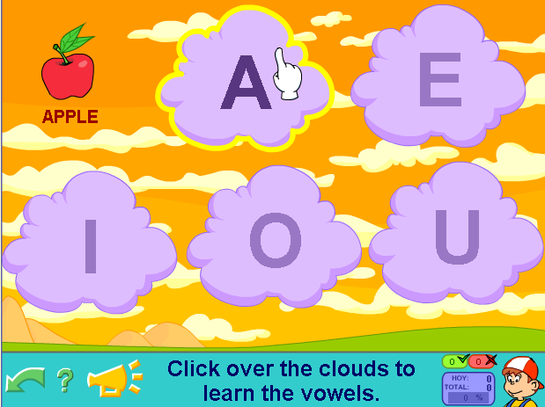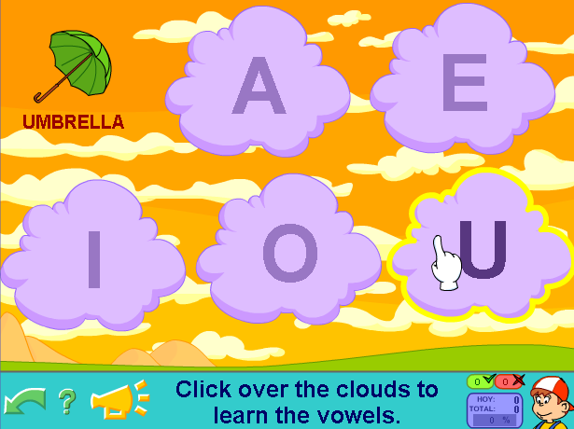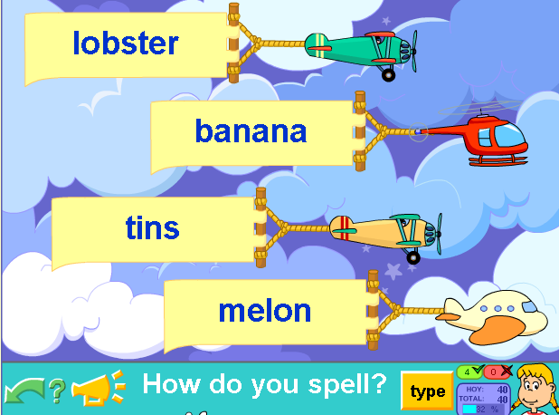

* learnenglishkids.britishcouncil.org/en/: El sitio del British Council tiene distintas categorías: Listen and Watch, Read and Write, Speak and Spell, Grammar and Vocabulary, Fun and Games y Print and Make. Incluye juegos con videos con subtítulos que marcan la palabra mientras se va pronunciando para que los chicos aprendan a identificar las palabras que están escuchando, juegos de selección múltiple con sonido, juegos de deletreo y más. También cuenta con una sección de chistes y trabalenguas. Se puede elegir de una amplia variedad de vocabulario como objetos diarios, rutinas, bebidas, artículos de vestimenta y

más.

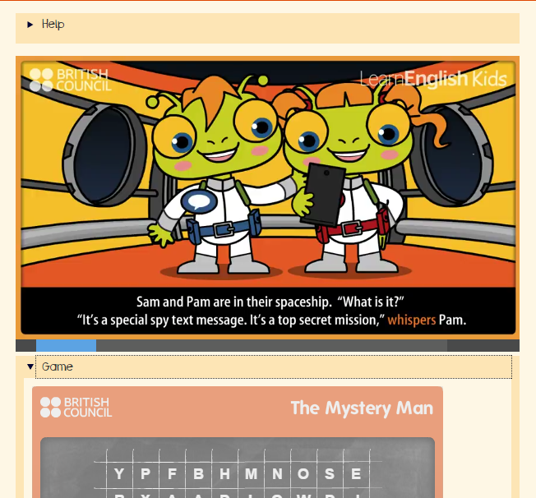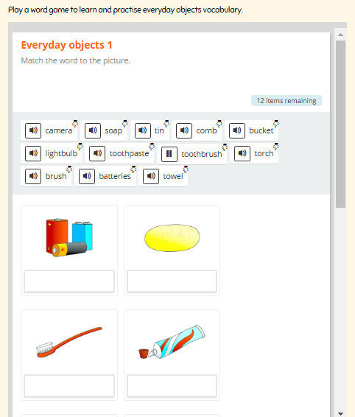

**Offline (tablet):**

* Duolingo: Una de las más populares en los últimos tiempos, Duolingo es una plataforma para aprender y practicar distintos idiomas. No incluye juegos, pero cuenta con una variedad de consignas y distintos niveles, y puntajes para cada una de las áreas.

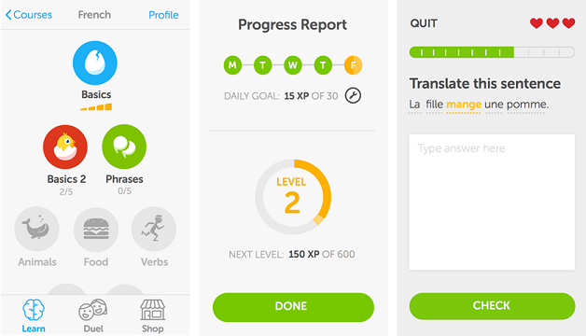

* Funland: Esta aplicación, desarrollada por un departamento de Cambridge, está ambientada en una feria y dirigida a niños de entre 7 y 12 años. Cuenta con cuatro minijuegos de 9 niveles cada uno. Cubre tanto el área de vocabulario como la de gramática, recompensando al usuario y ofreciendo valoraciones sobre su nivel de inglés mientras avanza. La dificultad del juego va aumentando conforme el usuario supera los niveles.

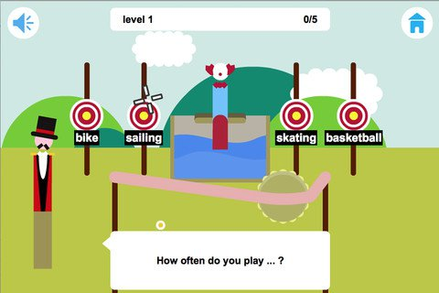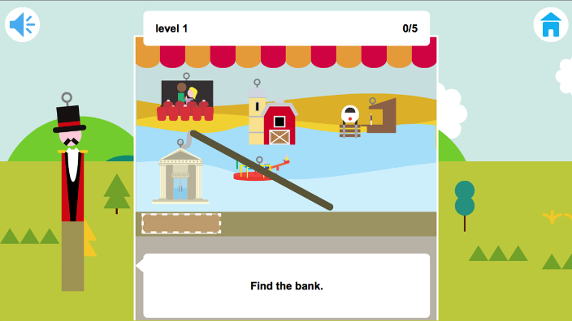

* English Kids Learn Game: Esta aplicación cuenta con actividades, ejercicios y juegos didácticos y 500 palabras con imágenes y audio. Los distintos niveles de los juegos, básico, intermedio y avanzado, incluyen juegos de asociación de pronunciación, dibujos, construcción de palabras a partir de letras, etcétera. Los ejercicios abarcan comprensión auditiva, comprensión lectora, pronunciación y vocabulario.

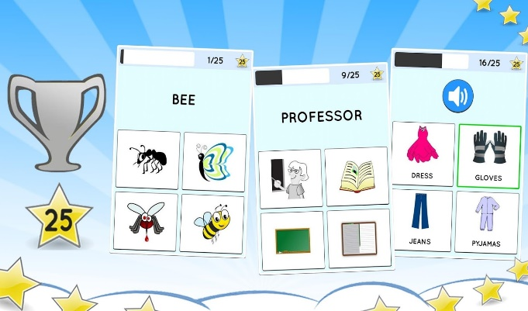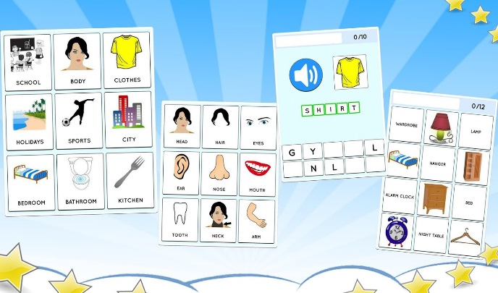

**Perfil de usuario**

El juego está diseñado para niños en nivel primario (entre 6 a 11 años) que están introduciéndose al idioma o quienes ya tienen un dominio intermedio del mismo. El usuario deberá contar con una computadora donde instalar el juego y un sistema operativo de Windows 7 o superior.

**Visión**

Nuestro objetivo con el desarrollo de este juego es acercar a los más pequeños al inglés de una forma divertida y facilitar su comprensión mediante juegos que estimulen sus sentidos y su curiosidad. Queremos lograr que aprender un idioma deje de ser una tarea del aula, y convertirlo en una actividad entretenida.

**Conclusión**

Hoy en día el aprendizaje de los idiomas, no sólo del inglés, cuenta con una amplia variedad de aplicaciones y programas, tanto gratuitos como pagos, para niños y adultos. Existen muchas aplicaciones que cuentan con juegos educativos y abarcan distintos temas. Nuestro objetivo es unirnos al mercado con una nueva propuesta, ofreciendo diferentes juegos. Además, son juegos que los chicos conocen y con los cuales están familiarizados, como por ejemplo “Sopa de letras” o “Crucigrama”. También, ofrecemos la traducción de palabras que se hayan incluido en el juego y pistas de audio. Los distintos juegos incluidos contarán con niveles de dificultad.